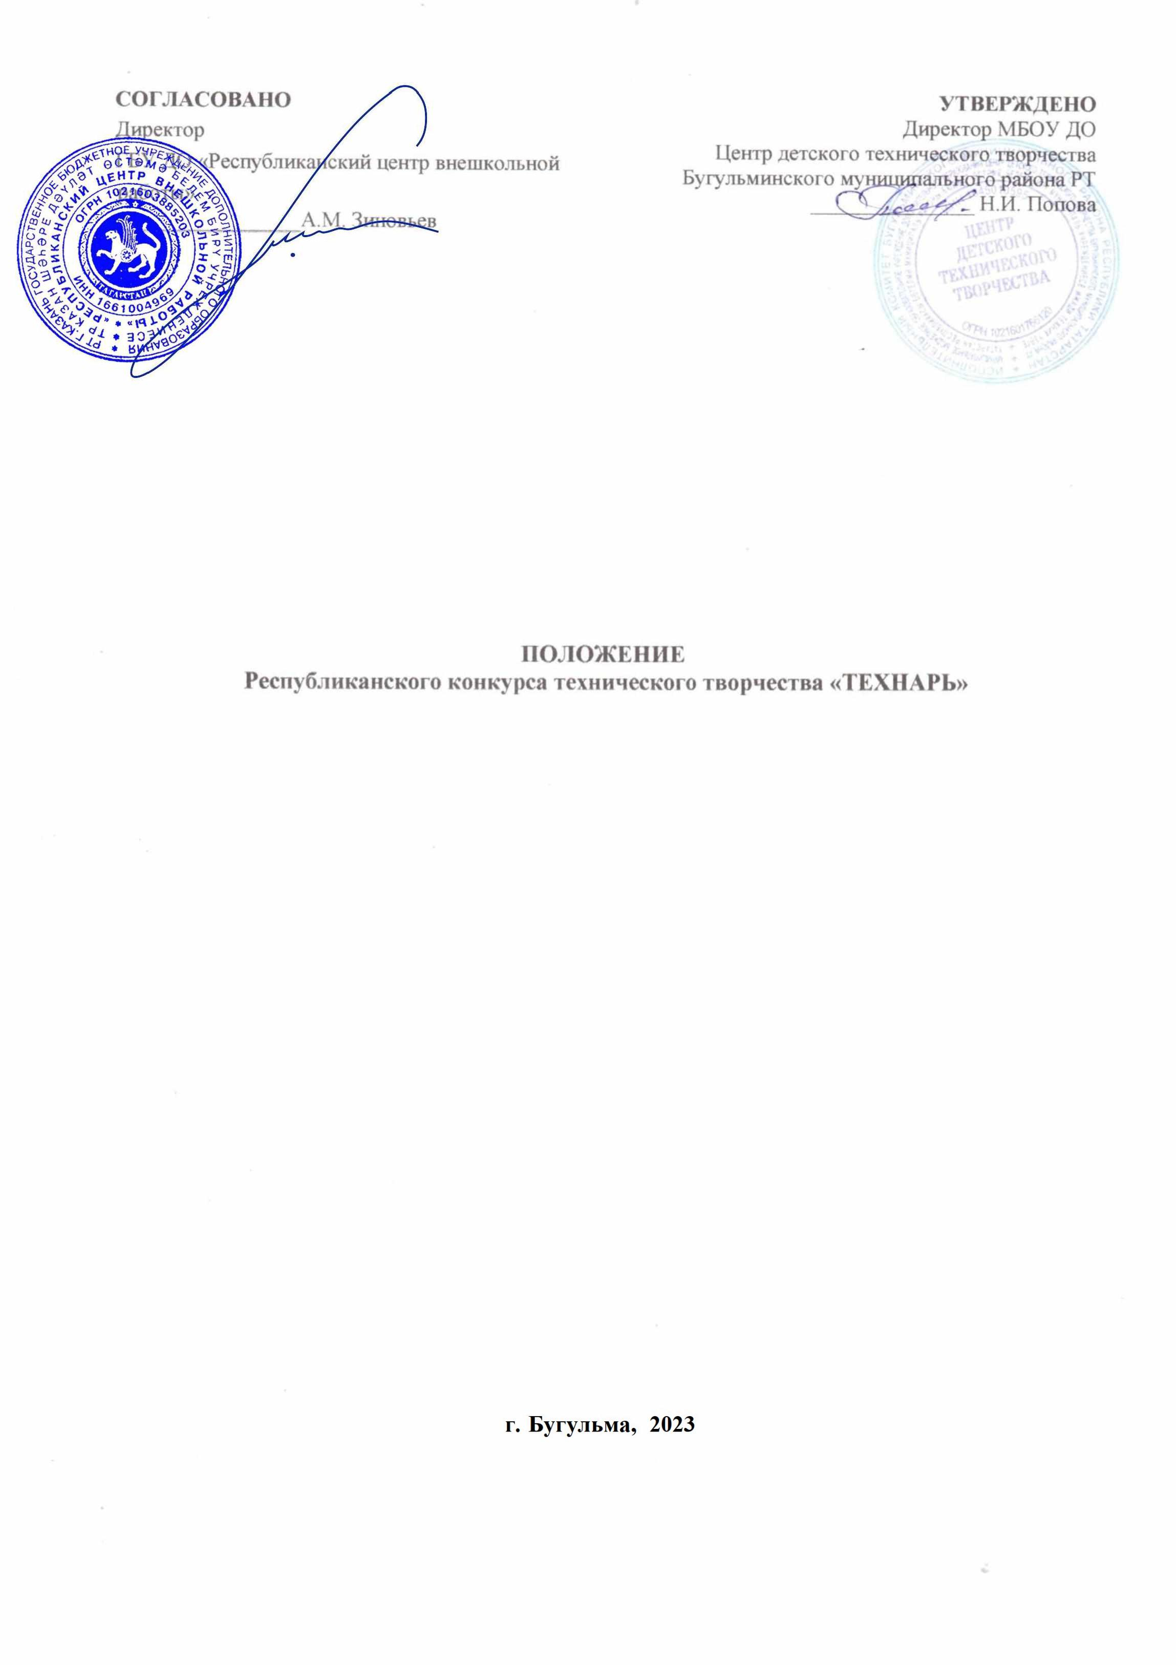

Утверждено приказом

от «___»________ 2023г.

№ __________________

- Общие положения
  - Настоящее Положение определяет порядок и условия организации и проведения Республиканского конкурса технического творчества «Технарь» (далее – Конкурс).
  - Организаторами Конкурса являются:
- государственное бюджетное учреждение дополнительного образования «Республиканский центр внешкольной работы» (далее – ГБУ ДО «РЦВР»);
- муниципальное бюджетное образовательное учреждение дополнительного образования «Центр детского технического творчества» Бугульминского муниципального района Республики Татарстан (далее – МБОУ ДО ЦДТТ).
  - Цели Конкурса:
- мобилизация и презентация научно-исследовательского и интеллектуального потенциала;
- формирование профессионального самоопределения обучающихся, реализация профориентационной работы;
- повышение мотивации обучающихся к активному участию в деятельности предприятий и организаций;
- привлечение внимания общественности, работодателей к молодежным инициативам, повышение их заинтересованности в развитии потенциала обучающихся.
  - Задачи Конкурса:
- выявление новых идей и поддержка перспективных работ и обучающихся;
- стимулирование интереса и творческой активности подрастающего поколения к инженерно-техническим специальностям;
- разработка практикоориентированных проектов по заказам и запросам конкретных предприятий;
- раскрытие творческих и организаторских способностей, лидерских компетенций, совершенствование профессиональных навыков.

- Руководство Конкурсом
  - Общее руководство проведением Конкурса осуществляет Организационный комитет (далее – Оргкомитет).
Оргкомитет:
- формирует и утверждает состав экспертного совета;
- информирует и консультирует участников по вопросам проведения Конкурса;
- осуществляет приемку и первичную обработку конкурсных материалов;
- проводит конкурсный отбор материалов;
- формирует информационную базу мероприятия.

Оргкомитет имеет право:
- определять количество и содержание номинаций;
- привлекать спонсоров;
- выставлять работы победителей на сайтах организаторов;
- отказать претенденту в участии, если заявленная работа не соответствует требованиям настоящего положения.
Экспертный совет:
- проводит регистрацию участников в соответствии с требованиями Положения о конкурсе;
- проверяет документы участников на соответствие требованиям Положения о Конкурсе;
  - осуществляет оценку в соответствии с настоящим Положением о Конкурсе, определяет кандидатуры победителей и призёров.
  - Официальная информация размещается на сайте ГБУ ДО «РЦВР» и МБОУ ДО ЦДТТ.

3. Участники Конкурса
К участию в Конкурсе приглашаются обучающиеся государственных и негосударственных образовательных организаций общего и дополнительного образования детей.

- Порядок и условия проведения Конкурса
4.1 Конкурс проводится в три этапа.
1 этап (прием конкурсных работ) – с 20 марта по 16 апреля 2023 года;
2 этап (отбор конкурсных работ) – с 17 по 23 апреля 2023 года;
3 этап (очно-заочный) – с 24 по 28 апреля 2023 года.
3 этап Конкурса проводится в виде очной защиты проектов для участников Конкурса, проживающих на Юго-Востоке Татарстана; для участников дальних районов – онлайн-защита (посредством онлайн-платформы). Очная защита состоится по адресу: г.Бугульма, ул. Михаила Калинина, д.153 (МБОУ ДО ЦДТТ). Информация о дате и программе проведения 3 этапа Конкурса будет сообщено дополнительно.
При защите проекта, члены Экспертного совета (Приложение 1) каждому участнику дают дополнительные задания по проекту.
Даты этапов Конкурса могут быть изменены по решению Оргкомитета. Информация о датах проведения Конкурса, а также об изменениях в датах проведения Конкурса рассылается на адреса электронной почты участников, указанные в заявке (анкете участника).
4.2 Конкурс проводится в двух возрастных категориях:
- 11-13 лет;
- 14-18 лет.
4.3. Конкурсные работы оцениваются по следующим секциям:
- «Электроника и электротехника»;
- «Программирование»;
- «Конструирование и проектирование».
Секции Конкурса определяются ООО «ТНГ-Групп» и представляют собой реальные проекты, востребованные на предприятии. Ежегодно тематика проектов актуализируется.
4.4. Принимаются индивидуальные и коллективные работы (не более 3 авторов в одной возрастной категории).
4.5. В каждой номинации Конкурса предусмотрена индивидуальная система оценки. Оценка конкурсных работ будет проводиться по возрастным категориям. На Конкурс принимаются не более 2 работ от организации в каждой возрастной категории.

5. Условия приема конкурсных материалов
5.1. Для участия в Конкурсе в срок до 16 апреля 2023 года необходимо зарегистрироваться на сайте https://panorama.tatar/ во вкладке «Технические», мероприятие «Республиканский конкурс технического творчества «Технарь». Во вкладке «Подать заявку» необходимо заполнить все прикрепленные поля.
Кроме того, в срок до 16 апреля 2023 года необходимо представить конкурсный материал (проектную работу, заявку (анкету участника), согласие на обработку персональных данных) в Оргкомитет по электронному адресу ya.cdtt@yandex.ru с пометкой «Технарь».
5.2. Работы объемом более 10 Мб передаются по ссылке через файлообменники, такие как Яндекс Диск или Облако Мail.ru. Весь высланный материал на электронную почту должен находиться в отдельной папке либо в виде ссылки на него. Каждый файл в папке должен быть подписан следующим образом:
- конкурсная работа – «ФИО участника_работа»;
- анкета – «ФИО участника_анкета»;
- согласие на обработку персональных данных – «ФИО участника_согласие».

5.3. Подачей заявки (анкеты участника) участники соглашаются на публикацию своих статей в открытых источниках организаторов (информационном портале Центра детского технического творчества www.CentrDTT.ru, www.forum.centrdtt.ru www.ntutng.ru, www.tng.ru и др.) с соблюдением авторских прав.
5.4. На Конкурс не принимаются работы в случаях, если:
- содержание представленной работы не соответствует тематике Конкурса;
- содержание представленной работы не соответствует требованиям Конкурса;
- конкурсная работа представлена с нарушением сроков, указанных в Положении;
- представленная работа получала одно из призовых мест на других Конкурсах республиканского уровня, проведенных в предыдущих годах;
- отсутствует регистрация на сайте: https://panorama.tatar/.

6. Требования к оформлению и содержанию конкурсных материалов
6.1. К проекту должна быть разработана пояснительная записка (уникальная статья), содержащая:
  - название работы;
  - название учебного заведения, список участников проекта и руководителя;
  - решаемую проектом проблему или задачу;
  - область применения;
  - описание структурной схемы и работы устройства с приложенными рисунками, фотографиями устройства, графиками, таблицами и т.д., указанием средств разработки (материально-техническая база, среда разработки);
  - заключение;
  - список источников информации;
6.2. Проект должен быть оформлен в виде презентации в формате MicrosoftPowerPoint или PDF (до 15 слайдов). Перечень основных разделов презентации включает:
- титульный лист, где указывается наименование: «Республиканский конкурс технического творчества «Технарь»;
- название научной работы, наименование изготовленного объекта, проекта;
- фамилия, имя и отчество автора;
- фамилия, имя и отчество учителя или руководителя кружка;
- наименование и номер образовательного учреждения;
- введение;
- основные разделы и результаты работы;
- заключение;
- список источников информации;
- приложение (схемы, эскизы и чертежи, тексты программ).
6.3. На Конкурсе устанавливается следующий регламент:
- доклад 3 – 5 минут;
- задания, вопросы и ответы по проекту: 7 – 10 минут после доклада.
6.4. По завершению конкурса статьи будут размещены на сайте www.centrdtt.ru
6.4 Работы должны быть выполнены по тематике заданий, предложенных специалистами ведущих предприятий города – соорганизаторами Конкурса. (Приложение 2).
6.5. В секции «Электроника и электротехника» необходимо разработать устройство на основе готовых микроконтроллерных модулей (NXT любого поколения, Ардуино, STM) или разработанных самостоятельно. В пояснительной записке необходимо указать название и технические характеристики микроконтроллера и/или модуля.
6.6. В секции «Программирование» нет ограничения на использование языка программирования. В пояснительной записке необходимо указывать среду программирования. Также необходимо представить исходники проектов и прикрепить сторонние библиотеки, используемые в проекте, а также исполняемый файл. В описании сформулировать минимальные технические требования к компьютеру и требования к операционной системе.
6.7. В секции «Конструирование и проектирование» выявляются знания чтения чертежей и составления 3D–моделей.

- Критерии оценки
7.1. Конкурсные работы оцениваются по следующим критериям:
- применяемость устройства (область применения);
- завершенность (готовность устройства к «полевым испытаниям»);
- знание устройства (понимание принципов работы устройства и составных частей – датчиков, исполнительных устройств, алгоритмов обработки);
- полнота доклада (описание работы устройства, структурная схема, алгоритм работы, применение, использованные средства разработки и среды программирования)

- Подведение итогов
8.1 Итоги Конкурса подводит Экспертный совет, который определяет победителей и призеров среди участников в каждой номинации, в каждой возрастной категории.
8.2. По итогам Конкурса определяются победители по номинациям и возрастным категориям и награждаются Дипломами I, II и III степени; участники, не занявшие призовые места, – свидетельствами. Руководители, подготовившие команду, награждаются грамотами. Экспертный совет оставляет за собой право присуждать не все призовые места.
8.3 Дополнительно Экспертный совет имеет право отдельно выделить участников и/или проект с указанием отличительной особенности (по соглашению сторон).
8.4. Итоговый приказ Конкурса будет размещен на сайте https://edu.tatar.ru/aviastroit/page10755.htm/page5019237.htm
8.5. Контактные лица:
- по вопросам Положения Конкурса: Максимова Елена Анасовна,
тел. 8(917) 930 57 07; Жилин Сергей Анатольевич, тел. 8(987) 422 94 19;
- по вопросам регистрации на сайте https://panorama.tatar/ –
Макарова Алина Ринатовна, заведующая отделом научно-технического творчества ГБУ ДО «РЦВР», тел. (843) 204 05 86 (доб.212).

9. Финансовые условия.
9.1. Участие в Конкурсе бесплатное.
9.2. Транспортные расходы и питание участников обеспечиваются за счет направляющей стороны.

Приложение 1

Состав Экспертного совета Конкурса

Владимирова Людмила Владимировна – ведущий специалист управления образованием исполнительного комитета Бугульминского муниципального района РТ;

Айдуганов Дмитрий Николаевич – ООО «Инженерно-производственный центр»;

Жилин Сергей Анатольевич – Научно-Техническое Управление ООО «ТНГ-Групп»;

Максимов Денис Владимирович – Татарский научно-исследовательский и проектный институт нефти (ТатНИПИнефть)
Приложение 2

Список конкурсных заданий.

В промышленности основной задачей является прием данных от датчиков, сбор, обработка, визуализация и реагирование на полученную информацию. Исходя из данной концепции, предлагаем создать системы мониторинга, управления и контроля.

Секция «Электроника и электротехника»
Разработанное устройство должно представлять собой систему промышленной робототехники, удовлетворяющую следующим требованиям:
- количество датчиков и/или исполнительных устройств не менее 5;
- количество контролируемых параметров не менее 3;
- обратная связь с пользователем через элементы управления (кнопки, энкодеры, пульт дистанционного управления, и т.д.) или с помощью команд от ПК, смартфона, планшета и т.п.;
- получаемые данные должны сохраняться на носителе (CD-карта, флеш-карта, EEPROM) с возможностью открытия на компьютере, стандартными средствами ОС (блокнот и т.п.).

Секция «Программирование»
Номинация – программы визуализации и обработки данных.
Разработанное программное обеспечение должно выполнять следующие функции (одно или несколько):
- сбор информации (автоматизированный, например от датчиков, или ручной, внесением в базу данных оператором);
- обработка, систематизация и визуализация информации в виде графиков, каталогов, числовых значений и т.д.;
- справочная система с поисковым движком;
- управление исполнительными устройствами (например, ардуино-модулями, элементами «умного дома» или другими физическими устройствами).

Секция «Конструирование и проектирование»
В секции оцениваются модели, созданные с помощью 3D – принтера или с использованием лазерной резки. Критериями оценки являются:
- функциональность (модель должна иметь практическое применение в быту, учебном процессе или промышленности);
- сложность изготовленной модели, проработанность и завершенность для применения;
- эстетичность и эргономика.

